
JUSTIÇA FEDERAL
SEÇÃO JUDICIÁRIA DO RIO DE JANEIRO

FORMULÁRIO DE
PLANEJAMENTO DA CONTRATAÇÃO – PLC 2022

Preenchimento obrigatório de TODOS os campos.

1 | – REQUISITOS DA CONTRATAÇÃO

1.1 DEFINIR REQUISITOS TÉCNICOS | JUSTIFICAR OS REQUISITOS
1. Disponibilização de pás descartáveis para os Desfibriladores Externos Automáticos (DEA´s) disponíveis nas unidades da SESAU, para uso nos prédios dos Foros Rio Branco, Venezuela e Sede Administrativa | Essas pás constituem-se acessórios dos equipamentos já adquiridos pela JFRJ, portanto devem ser da mesma marca dos DEA´s em uso. O uso de outra marca pode comprometer o funcionamento do aparelho, comprometendo a qualidade e a segurança durante seu uso.
2. Disponibilização de materiais de consumo de saúde utilizados nos atendimentos eletivos da SESAU e nas campanhas de saúde da Instituição. | Os materiais devem atender às especificações contribuindo para a qualidade e a confiabilidade nas aferições das medidas antropométricas e sinais vitais
OBSERVAÇÕES:
JFRJFOR202211173A
J
u
d
i
1.2 DEFINIR OS REQUISITOS NORMATIVOS | IDENTIFICAR OS NORMATIVOS
1. Lei municipal que determina a disponibilização de DEA´s em locais de trabalho público e privado, sendo que esses equipamentos só funcionam com pás descartáveis, dentro do prazo de validade.  Art. 1º Fica obrigatória a disponibilização de desfibrilador cardíaco nos locais aqui especificados:  I - shopping centers, hipermercados, supermercados, centros empresariais e comerciais, estádios de futebol, casas de espetáculos, aeroportos, hotéis e locais de trabalho públicos e privados; (grifo nosso) | LEI Nº 7.259, DE 17 DE MARÇO DE 2022 do município do Rio de Janeiro
2. Para o funcionamento de unidades de saúde, mesmo aquelas destinadas exclusivamente aos atendimentos eletivos, deve-se manter disponíveis os equipamentos e as condições mínimas de funcionamento descritas pela ANVISA, possibilitando uma consulta e exame físico adequados ao paciente. Equipamentos como aparelhos de pressão, termômetro, dentre outros, fazem parte de escopo. | RESOLUÇÃO-RDC Nº 50, DE 21 DE FEVEREIRO DE 2002, ANVISA
OBSERVAÇÕES:

2 | – LEVANTAMENTO DE ALTERNATIVAS DE SOLUÇÃO

2.1 LEVANTAMENTO DE SOLUÇÕES ADOTADAS POR OUTROS ÓRGÃOS PÚBLICOS/INSTITUIÇÕES (PREFERENCIALMENTE NO PODER JUDICIÁRIO FEDERAL)
SOLUÇÕES DE OUTROS ORGÃOS | FONTE DE PESQUISA | VALOR  UNITÁRIO OU  MENSAL  CONTRATADO
1. Não há. A compra desses itens é a única forma de aquisição.
OBSERVAÇÕES:

2.2 LEVANTAMENTO DE ALTERNATIVAS EXISTENTES NO MERCADO
SOLUÇÕES DISPONÍVEIS NO MERCADO | FONTE DE PESQUISA | VALOR  UNITÁRIO OU  MENSAL
1. Não há. A compra desses itens é a única forma de aquisição.
OBSERVAÇÕES:

3 | –INDICAÇÃO DA SOLUÇÃO MAIS ADEQUADA
J
u
s
t
i
ç
a

F
e
d
e
r
a
l
S
e
ç
ã
o

J
u
d
i
c
i
á
r
i
a

d
o

R
i
o

d
e

J
a
n
e
i
r
o
7
3.1 DESCRIÇÃO DO OBJETO

Aquisição de materiais de consumo para atender às demandas de atendimentos eletivos da SESAU, campanhas de saúde na Instituição e pás para os DEA´s disponíveis nos prédios da JFRJ localizados na capital.

3.2 SOLUÇÃO INDICADA ENSEJARÁ CONTRATAÇÃO POR INEXIGIBILIDADE OU DISPENSA DE LICITAÇÃO? | SIM X |  | NÃO
EM CASO POSITIVO, JUSTIFIQUE:

Espera-se que o valor total da contratação esteja dentro do limite legal para a contratação por dispensa de licitação, dada a urgência na aquisição desses materiais, principalmente em relação às pás dos DEA´s. Ressalta-se que foi aberta SEC para a aquisição desses itens (EOF-2022/147), porém o torneio licitatório não logrou êxito e o prosseguimento da referida contratação ainda encontra-se em tratativas junto à SG, que solicita redefinição do processo de trabalho da SESAU, com foco em consultas eletivas. Diante do exposto, espera-se que essa aquisição supra as unidades da SESAU com os materiais de consumo indispensáveis à manutenção dos atendimentos eletivos, enquanto perdurarem as tratativas quanto ao foco de atendimento da SESAU junto à ADM, e atenda a normativa referente à disponibilização dos DEA´s.

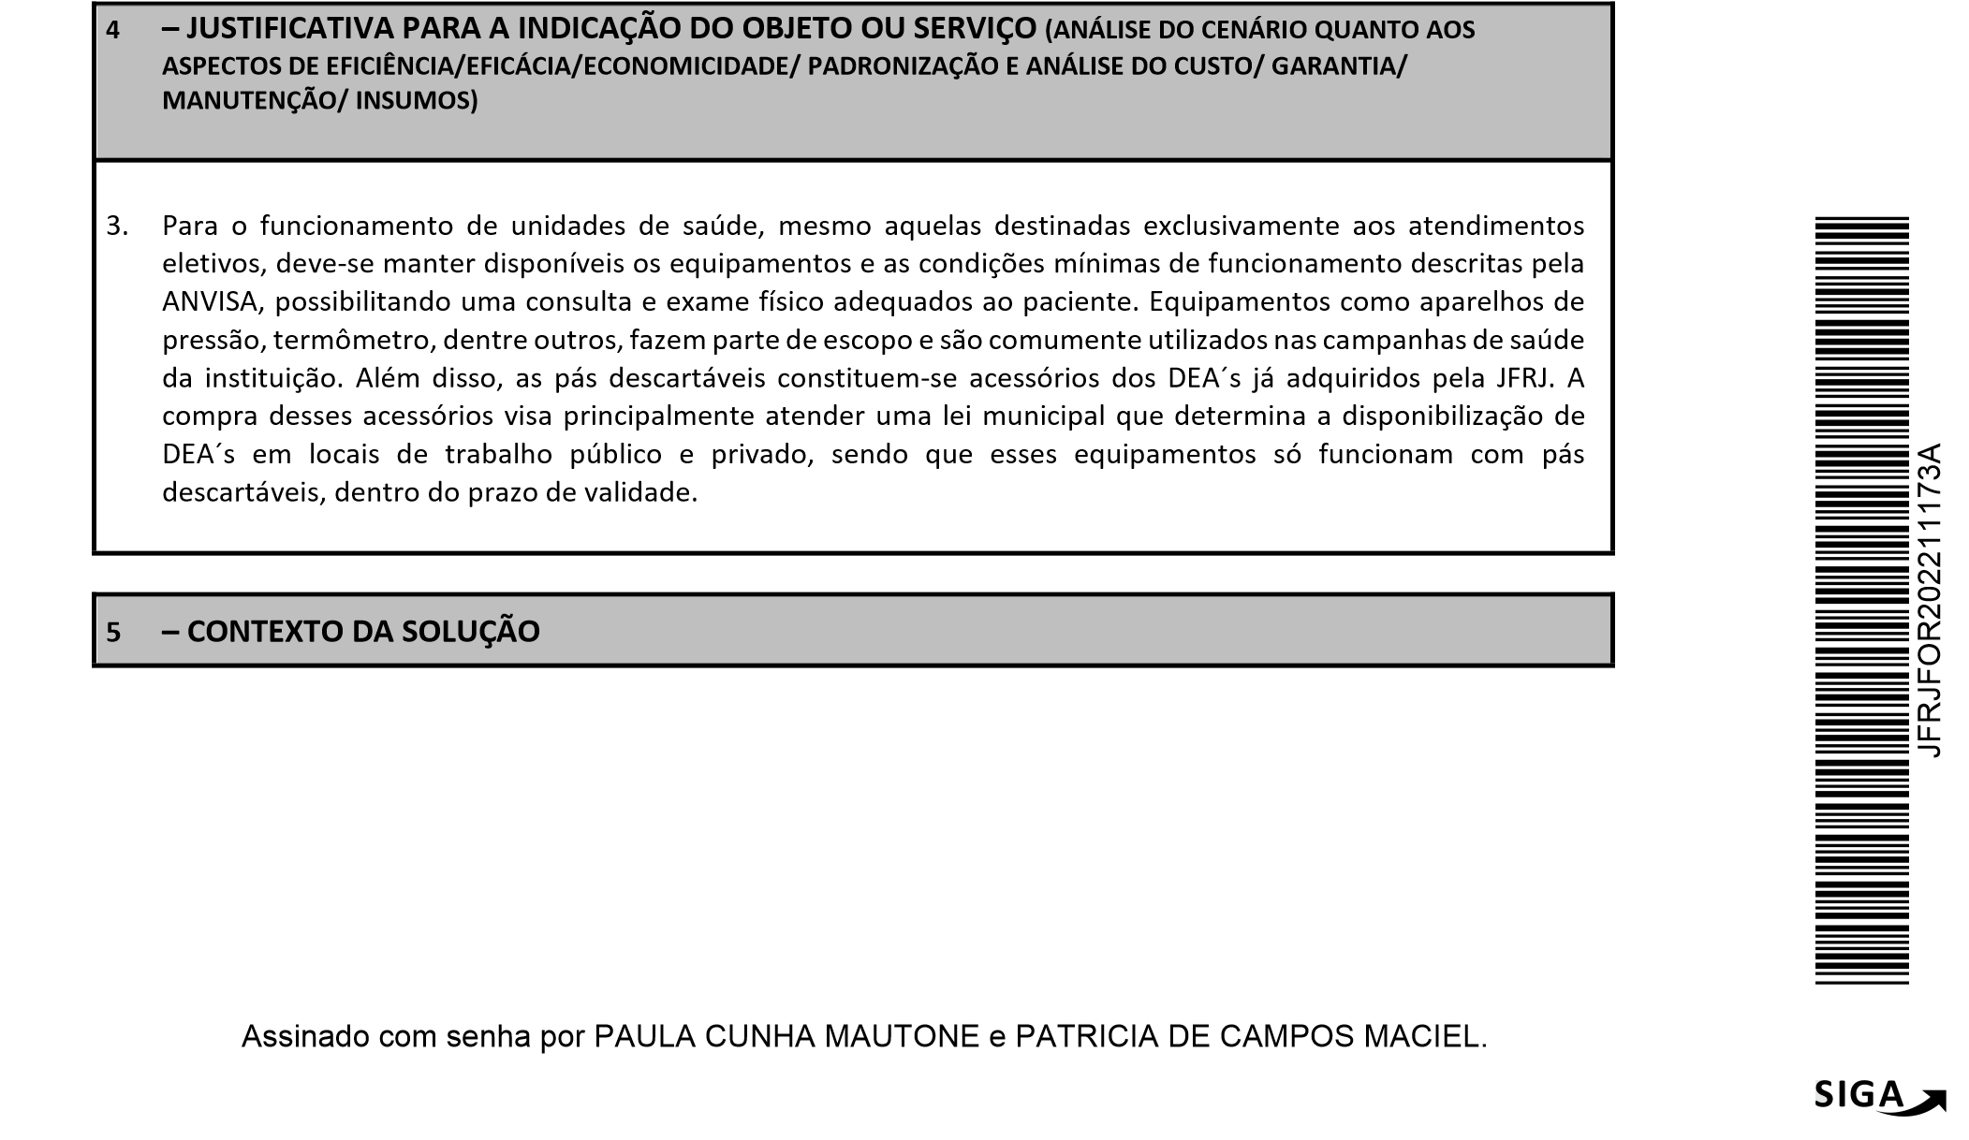
5.1 CICLO DE VIDA | MENOS DE 1 ANO | DE 1 A 3 ANOS | MAIS DE 3 ANOS
QUAL A EXPECTATIVA DE TEMPO DE UTILIZAÇÃO OU VALIDADE DA SOLUÇÃO OBJETO DA DEMANDA? |  | X
A DESPESA DESSE OBJETO VAI TER UM CARÁTER DEFINITIVO OU TEMPORÁRIO?
Temporário
ESSE OBJETO VAI GERAR NOVAS DESPESAS DE CARÁTER CONTINUADO DECORRENTES DA CONTRATAÇÃO?
Não

5.2 EXPECTATIVA DE ENTREGA DO OBJETO
QUAL O PRAZO MÁXIMO EM QUE A SOLUÇÃO DEVE SER IMPLANTADA PARA NÃO PERDER SUA UTILIDADE OU A OPORTUNIDADE?

2 meses
OBSERVAÇÕES
As pás dos DEA´s em uso possuem validade até agosto/22, devendo ser trocadas por novas após esse prazo.

6– NECESSIDADE DE PARTICIPAÇÃO TÉCNICA DE OUTRAS UNIDADES NA CONTRATAÇÃO
Indicar sempre que houver necessidade de envolvimento de outras unidades organizacionais na contratação.

JFRJFOR202211173A
J
u
d
i
6.1 - HÁ NECESSIDADE DE NOVA OITIVA DAS ÁREAS ENVOLVIDAS? |  | ( ) SIM ( X ) NÃO
SUBSECRETARIA | ATUAÇÃO TÉCNICA NECESSÁRIA (informar detalhadamente os exames necessários pela área técnica para viabilizar a aquisição) | INDICAR Nº SIGA-DOC DO  DOCUMENTO COM MANIFESTAÇÃO DA UNIDADE  E PARECER TÉCNICO.  Obs.: Caso ocorra alguma divergência, antes do andamento do Formulário PLC, enviar o processo para deliberação.
1.Não há
OBSERVAÇÕES:

Rio de Janeiro, 08 de julho de 2022
Paula Cunha Mautone – matrícula 18051
Responsável pelo planejamento

Rio de Janeiro, 08 de julho de 2022
De acordo. Encaminho este formulário para apreciação.
Patrícia de Campos Maciel – matrícula 11119
Diretora SGP em exercício

J
u
s
t
i
ç
a

F
e
d
e
r
a
l
S
e
ç
ã
o

J
u
d
i
c
i
á
r
i
a

d
o

R
i
o

d
e

J
a
n
e
i
r
o
9
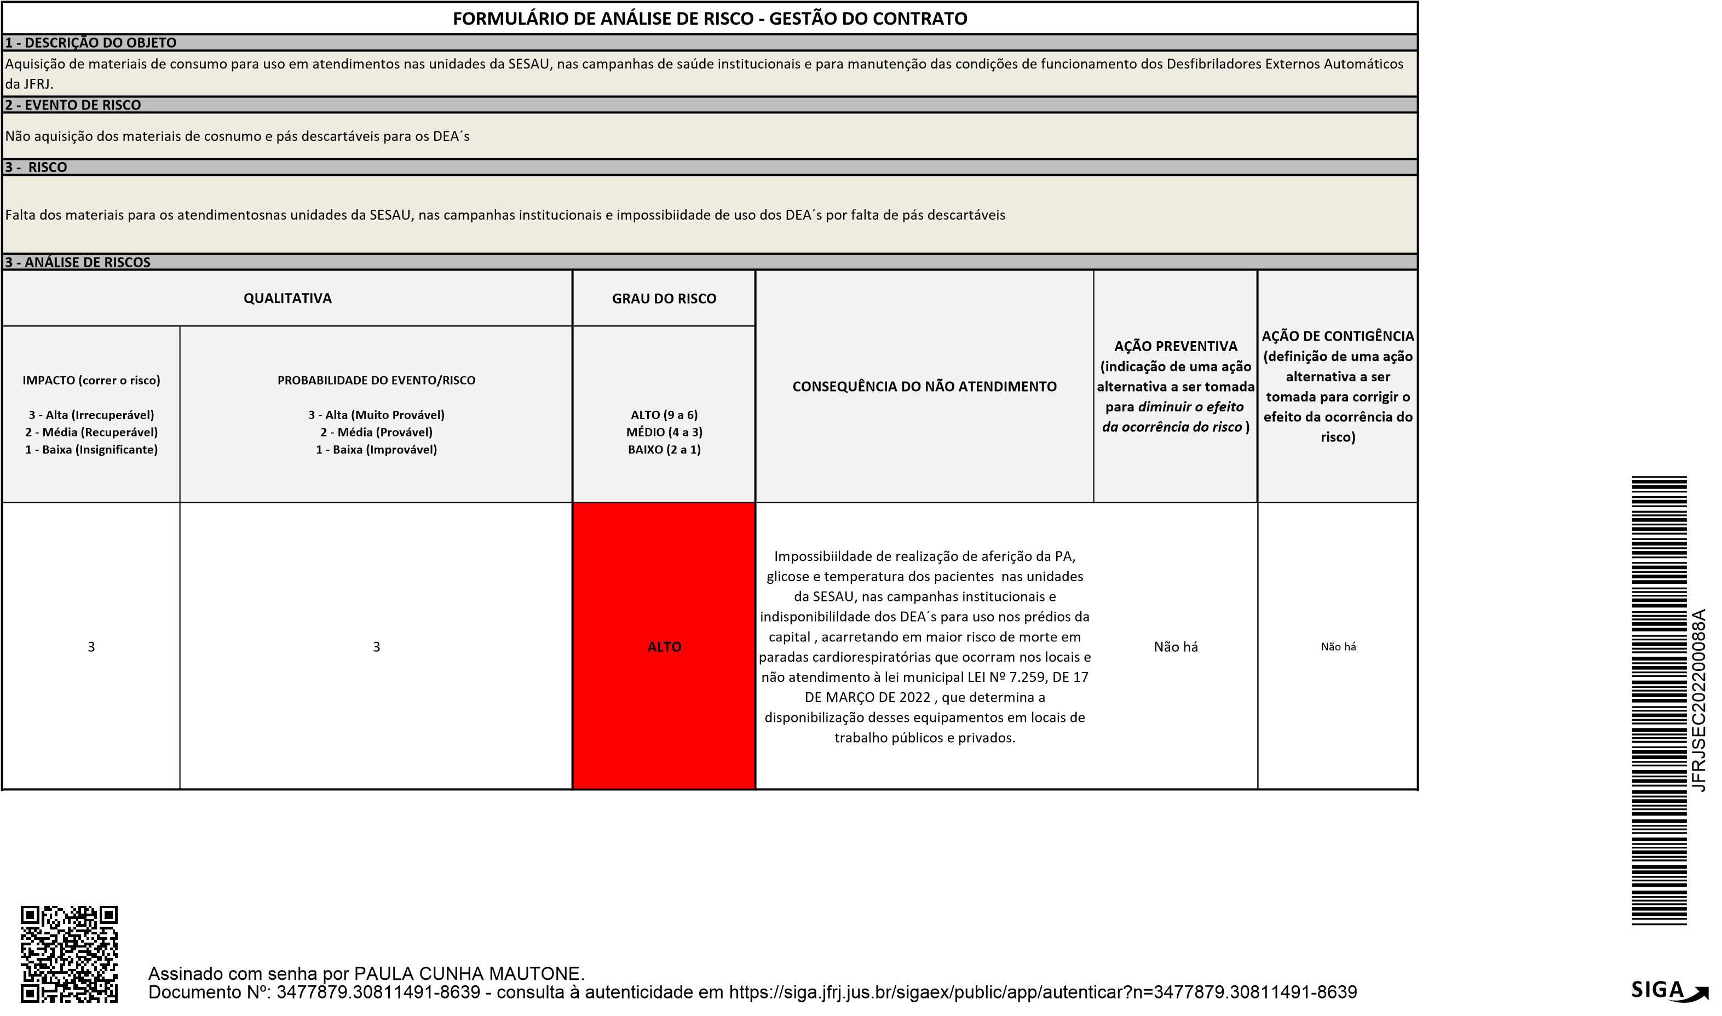
JUSTIÇA FEDERAL
SEÇÃO JUDICIÁRIA DO RIO DE JANEIRO

FORMULÁRIO DE SOLICITAÇÃO ELETRÔNICA DE CONTRATAÇÃO – 2022

(Atualizado em jan/2022)

Preenchimento obrigatório de TODOS os campos.

INDIQUE O NÚMERO DO ID (ODF) DO OBJETO | 04

1 DESCRIÇÃO DO OBJETO DA CONTRATAÇÃO

Aquisição de pás para os DEA´s disponíveis nos prédios da JFRJ na capital, em atendimento à LEI Nº 7.259, DE 17 DE MARÇO DE 2022 do município do Rio de Janeiro; e aquisição de materiais de consumo para atender as demandas de atendimentos eletivos da SESAU e as campanhas de saúde na Instituição.
JFRJSEC202200088A
2 TIPO DA CONTRATAÇÃO:
 |  | MATERIAL | X | SERVIÇO

3 TIPO DE ENTREGA:
PRESTAÇÃO ÚNICA | X | PRESTAÇÃO  PARCELADA |  | PRESTAÇÃO  CONTINUADA  - OBJETO NOVO |  | PRESTAÇÃO  CONTINUADA  - OBJETO JÁ EXISTENTE |  | RP
NO CASO DE PRESTAÇÃO CONTINUADA, JUSTIFIQUE:
NO CASO DE REGISTRO DE PREÇO, JUSTIFIQUE:

4 DIMENSIONAMENTO ESTIMADO DO OBJETO E CUSTO FINAL
Detalhar, se possível, a quantidade adequada dos itens da solução e o custo e anexar a este formulário o memorial de cálculo das estimativas de preços ou dos preços referenciais e os documentos que lhe dão suporte, quando não realizado pela SCM.

PREENCHER UMA DAS CAIXAS ABAIXO, CONFORME OS CASOS ESPECIFICADOS

4.1 NO CASO DE CONTRATO NÃO CONTINUADO/PRONTA ENTREGA / RP
Buscar técnicas apropriadas para estimar a quantidade necessária ao alcance do resultado pretendido, podendo utilizar séries históricas de contratos anteriores como parâmetro.
CRITÉRIOS DE DIMENSIONAMENTO (se necessário, inserir planilha anexa)
Considerou-se a quantidade de DEA´s já existentes na instituição e que precisam de pás descartáveis novas (as pás atuais possuem validade até agosto de 2022), o número de unidades de atendimento da SESAU e a expectativa de realização de programas e campanhas de saúde, como Exame Periódico de Saúde na capital e subseções.

QUANTIDADE (se necessário, inserir planilha anexa)
- 04 pares de pás para os Desfibriladores Externos Automáticos modelo antigo já adquiridos pela instituição: 01 par de pá descartável para cada DEA
- 03 pares de pás para os Desfibriladores Externos Automáticos modelo novo já adquiridos pela instituição: 01 par de pá descartável para cada DEA
•
- 06 esfigmomanômetros para medição da pressão arterial: 01 para cada unidade da SESAU e 02 para uso em campanhas de saúde/reserva
- 06 medidores de glicemia capilar com bateria: 01 para cada unidade da SESAU e 02 para uso em campanhas de saúde/reserva
- 08 termômetros clínico digital com bateria: 02 para cada unidade da SESAU e 02 para uso em campanhas de saúde/reserva

VALOR UNITÁRIO ESTIMADO
- Pás descartáveis para os Desfibriladores Externos Automáticos modelo novo: R$680,00 (valor estimado)
- Pás descartáveis para os Desfibriladores Externos Automáticos modelo antigo: R$670,00 (valor estimado)
- Esfigmomanômetro: R$100,00 (valor estimado)
- Medidor de glicemia capilar com mínimo de 50 tiras reagentes e 5 baterias compatíveis: R$180,00 (valor estimado)
- Termômetros clínico digital com mínimo de 5 baterias compatíveis: R$30,00 (valor estimado)
CUSTO GLOBAL (=QUANTIDADE DETALHADA X VALOR UNITÁRIO)
No caso de aquisição de diversos materiais – inserir anexo Planilha Justificativa com custo global
R$7.200,00 (valor estimado)

5 ANÁLISE E JUSTIFICATIVA PARA O PARCELAMENTO OU NÃO DO OBJETO
É a avaliação e justificativa da possibilidade do parcelamento da solução. Caso o objeto NÃO seja divisível, deve-se atentar para que não haja prejuízo para o conjunto ou complexo ou perda de economia de escala.

1. Não há necessidade de parcelamento do objeto pois todos os itens adquiridos já serão destinados ao uso, conforme necessidade do serviço de saúde.
JFRJSEC202200088A
6 IDENTIFICAÇÃO DA CONTRATAÇÃO

6.1 PREVISÃO DA CONTRATAÇÃO
QUAL O PRAZO DE VIGÊNCIA DA CONTRATAÇÃO? Imediato por aquisição
OS PRAZOS DE EXECUÇÃO/PAGAMENTO FORAM DIMENSIONADOS A FIM DE EVITAR A INSCRIÇÃO EM RESTOS A PAGAR? Sim.

6.2 INFORMAÇÕES ADICIONAIS
HÁ NECESSIDADE DE FORMAÇÃO DE LOTE POR MOTIVOS TÉCNICOS? | SIM | X | NÃO
EM CASO POSITIVO, JUSTIFIQUE: A fabricante dos DEA´s atualizou/modificou o conector das pás/eletrodos do mesmo modelo de equipamento. Com isso, na última aquisição, os novos aparelhos vieram com um tipo de conector para pás diferente dos modelos já disponíveis na unidade. Com isso, a SESAU precisa suprir cada DEA com pás contendo seu tipo de encaixe/conexão específico.
HÁ NECESSIDADE TÉCNICA DE INDICAR MARCAS/FABRICANTES ESPECÍFICOS? | SIM | X | NÃO
EM CASO POSITIVO, JUSTIFIQUE: Para os itens 1 e 2 (pás para os DEA´s). As pás/eletrodos são componentes essenciais que garantem o funcionamento do aparelho, pois são colocadas no paciente em Parada Cardiorrespiratória para leitura das condições cardíacas e disparo do choque para ressuscitação da vítima. Cada DEA funciona com 01 par de pás, de uso único e descartável, e por serem componentes do referido equipamento, devem seguir as especificações do fabricante. Com isso, considerando a marca dos equipamentos disponíveis na SESAU e de acordo com as especificações do fabricante, solicita-se que sejam adquiridas somente pás/eletrodos da marca Cmos Drake, compatível com o modelo do equipamento.

NO CASO DE SERVIÇO, HAVERÁ ALOCAÇÃO DE MÃO DE OBRA? | SIM |  | NÃO | X
EM CASO POSITIVO, HOUVE ESTUDO PRÉVIO SOBRE A POSSIBILIDADE DE EXECUÇÃO DO SERVIÇO SEM A PRESENÇA PERMANENTE (JORNADA FIXA) DA MÃO-DE-OBRA NAS DEPENDÊNCIAS DA SJRJ?

7 CRITÉRIOS DE SUSTENTABILIDADE
7.1 INDIQUE OS CRITÉRIOS ADOTADOS (utilizar o Manual de Sustentabilidade nas Compras e Contratações do CJF) https://intranet.jfrj.jus.br/servico/contratacoes/manuais-tutoriais-0
Em atendimento à recomendação disposta nos itens 9.1.23.2 e 9.1.23.3 do Acórdão 3030/2015 TCU - Plenário, os quantitativos estimados foram definidos com base no histórico de consumo de períodos anteriores verificados no sistema de controle de patrimônio (ASI), considerando-se ainda a quantidade de equipamentos por unidade da SESAU.
7.2 SUSTENTABILIDADE ECONOMICA - LICITAÇÃO EXCLUSIVA PARA MICRO-  EMPRESA E EMPRESA DE PEQUENO PORTE/RESERVA DE COTA | SIM |  | NÃO | X
JUSTIFIQUE: Espera-se que a aquisição ocorra por dispensa de licitação, dados os valores da contratação e a urgência para a troca das pás dos DEA´s. Ressalta-se que foi aberta SEC para a aquisição desses itens (EOF-2022/147), porém o torneio licitatório não logrou êxito e o prosseguimento da referida contratação ainda se encontra em tratativas junto à SG, que solicita redefinição do processo de trabalho da SESAU, com foco em consultas eletivas. Diante do exposto, espera-se que essa aquisição supra as unidades da SESAU com os materiais de consumo indispensáveis à manutenção dos atendimentos eletivos, enquanto perdurarem as tratativas quanto ao foco de atendimento da SESAU junto à ADM, e atenda a normativa referente à disponibilização dos DEA´s.

9.1 CONTRATAÇÃO ANTERIOR/PROCESSO ADMINISTRATIVO
JFRJ-EOF-2020/215 (pás dos DEA´s)
JFRJ-EOF-2020/227 (materiais de consumo/hospitalares)

8 NECESSIDADE DE PARTICIPAÇÃO TÉCNICA DE OUTRAS UNIDADES NA CONTRATAÇÃO Indicar se houver necessidade de novo pronunciamento de outras unidades organizacionais (UOs).
JFRJSEC202200088A

8.1 HÁ NECESSIDADE DE NOVA OITIVA DAS ÁREAS ENVOLVIDAS? |  | SIM |  | NÃO
SUBSECRETARIA | ATUAÇÃO TÉCNICA NECESSÁRIA (informar detalhadamente os exames necessários pela área técnica para viabilizar a aquisição) | INDICAR Nº SIGA-DOC DO  DOCUMENTO COM MANIFESTAÇÃO DA UNIDADE E  PARECER TÉCNICO.  Caso ocorra alguma divergência, antes do andamento do Formulário PLC, enviar o processo para deliberação.
Não há
OBSERVAÇÕES:

9 RELAÇÃO COM CONTRATAÇÕES ANTERIORES
Rever o processo anterior de contratação de mesmo objeto, ou a série histórica, se houver, analisando as dificuldades enfrentadas, para identificar as inconsistências ocorridas nas fases do Planejamento da Contratação, Seleção do Fornecedor e Gestão do Contrato, discutindo-as, se for o caso, com o gerente do contrato anterior e outros setores envolvidos, para sanear equívocos com a finalidade de prevenir a ocorrência desses nos ulteriores Termos de Referência ou Projetos Básicos.

9.2 INDICAR AS DIFICULDADES ENCONTRADAS OU INCONSISTÊNCIAS OCORRIDAS NAS
DIVERSAS FASES DO PROCESSO DE CONTRATAÇÃO
FASE DE PLANEJAMENTO DA CONTRATAÇÃO
DIFICULDADES ENCONTRADAS | AÇÕES PREVENTIVAS SUGERIDAS
Não houve
FASE DE LICITAÇÃO
DIFICULDADES ENCONTRADAS | AÇÕES PREVENTIVAS SUGERIDAS
Não houve
FASE DE GESTÃO DO CONTRATO
DIFICULDADES ENCONTRADAS | AÇÕES PREVENTIVAS SUGERIDAS
Não houve

10 ANÁLISE DE RISCOS MAIS RELEVANTE PARA A CONTRATAÇÃO (CONSIDERANDO DESDE PROCESSO
LICITATÓRIO ATÉ O INÍCIO DA EXECUÇÃO DO CONTRATO)

JFRJSEC202200088A
10.1 PREENCHIMENTO E ANEXAÇÃO DE FORMULÁRIO
FOI PREENCHIDO E ANEXADO O “FORMULÁRIO DE ANÁLISE DE RISCO – EXECUÇÃO DO CONTRATO”? | SIM | X | NÃO
EM CASO NEGATIVO, JUSTIFIQUE:

Rio de Janeiro, 08 de julho de 2022
Paula Cunha Mautone – matrícula 18051
Responsável pelo preenchimento

Rio de Janeiro, 08 de julho de 2022
De acordo. Encaminho este formulário para apreciação.
Patrícia de Campos Maciel – matrícula 11119
Diretora SGP em exercício

PODER JUDICIÁRIO JUSTIÇA FEDERAL
SEÇÃO JUDICIÁRIA DO RIO DE JANEIRO

TERMO DE REFERÊNCIA

Objeto: Aquisição de materiais de consumo para uso em atendimentos nas unidades da SESAU, nas campanhas de saúde institucionais e para manutenção das condições de funcionamento dos Desfibriladores Externos Automáticos da JFRJ.

Item 1: PÁS ADESIVAS/ELETRODOS DESCARTÁVEIS COM CONECTOR, TAMANHO ADULTO, MARCA CMOS
DRAKE para desfibrilador DEA CMOS DRAKE LIFE 400 FUTURA com conector duplo na cor azul e branca, para uso nos Desfibriladores Externos Automáticos (DEA´s) existentes na SESAU.

Características:
- Pás adesivas/eletrodos descartáveis com conector ADULTO para desfibrilador DEA CMOS DRAKE LIFE 400 FUTURA para reposição de pás com prazo de validade próximo do vencimento
- Conector duplo na cor azul e branca, conforme imagem abaixo
- Garantia mínima de 12 meses
- Registro na ANVISA

- Marca: Cmos Drake

Quantidade: 04 (quatro) unidades, contendo 01(um) par de pás de cada.

JFRJSEC202200088A

J
a
n
e

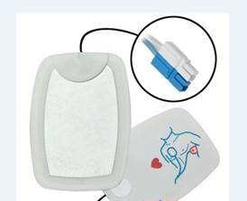

Item 2: PÁS ADESIVAS/ELETRODOS DESCARTÁVEIS COM CONECTOR, TAMANHO ADULTO, MARCA CMOS DRAKE para desfibrilador DEA CMOS DRAKE LIFE 400 FUTURA modelo novo com conector preto, para uso nos Desfibriladores Externos Automáticos (DEA´s) existentes na SESAU.

Características:
  - Pás adesivas/eletrodos descartáveis com conector ADULTO para desfibrilador DEA CMOS DRAKE LIFE 400 FUTURA para reposição de pás com prazo de validade próximo do vencimento
✓
PODER JUDICIÁRIO JUSTIÇA FEDERAL
SEÇÃO JUDICIÁRIA DO RIO DE JANEIRO
  - Conector modelo novo preto, conforme imagem abaixo
  - Garantia mínima de 12 meses
  - Registro na ANVISA

- Marca: Cmos Drake

Quantidade: 03 (três) unidades, contendo 01(um) par de pás de cada.

JFRJSEC202200088A

J
a
n
e
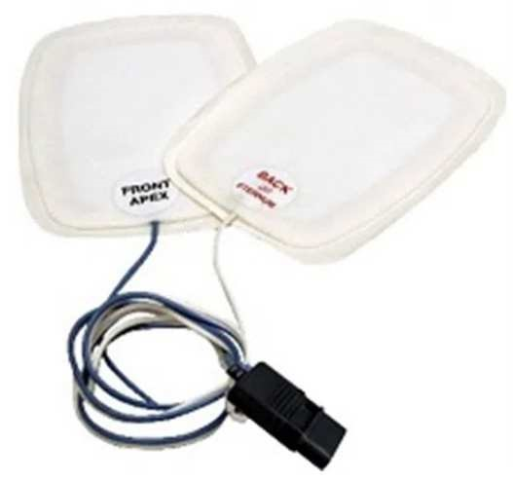

Item 3: ESFIGMOMANÔMETRO ANEROIDE TIPO ADULTO

- Aparelho de pressão aneroide, que possibilite a aferição da pressão arterial em adultos

- Contenha, minimamente, 01(um) manômetro, manguito em PVC, 01(uma) pera de insuflação em PVC com válvula de deflação em metal cromado, 01(uma) braçadeira

- Acompanha 01 (um) estojo para acondicionar o aparelho

- Braçadeira tamanho adulto padrão com circunferência mínima entre 18 e 22 cm e circunferência máxima entre 32 cm e 35 cm

- Material da braçadeira: Nylon

- Fechamento da braçadeira em velcro resistente

- Registro na ANVISA

- Verificado e aprovado pelo INMETRO
PODER JUDICIÁRIO JUSTIÇA FEDERAL
SEÇÃO JUDICIÁRIA DO RIO DE JANEIRO

- Garantia Mínima: 03 (três) meses

- Manual de Instruções em Língua Portuguesa

- Referências: Premium, Incoterm ou similar

Quantidade: 6 (seis) unidades

Item 4/G1: MEDIDOR DE GLICOSE (GLICOSÍMETRO)

- Aparelho portátil utilizado para aferição de glicemia capilar (medição da glicose com uma pequena amostra de sangue)
- Monitor com display digital, visor com iluminação e de fácil leitura
- Deve possuir estojo para armazenamento do monitor e da caixa de fitas/tiras reagentes
- Deve ser acompanhado de no mínimo 50 tiras/fitas reagentes
- Alimentado por bateria
- Registro na ANVISA
- Garantia Mínima: 3(três) meses
- Manual de instruções em português
- Referências: Roche, G-tech, One-Touch
JFRJSEC202200088A

J
a
n
e

Quantidade: 6 (seis) unidades

Item 5/G1: FITAS/TIRAS REAGENTES COMPATÍVEIS COM O ITEM 4/G1

- Caixa contendo 50 tiras/fitas reagentes para realização de teste de glicemia capilar, compatível com a marca e modelo do medidor de glicose a ser adquirido conforme item4/G1
- Registro na ANVISA

Quantidade: 3(três) caixas

Item 6/G1: BATERIAS COMPATÍVEIS COM O ITEM 4/G1

- Bateria para alimentação do medidor de glicose a ser adquirido conforme item 4/G1
- Referências: Panasonic, Duracell, Elgin

Quantidade: 20(vinte) unidades

Item 7/G2: TERMÔMETRO CLÍNICO DIGITAL

Características:

- Aparelho utilizado para medição de temperatura axilar em adultos
- Desligamento automático
PODER JUDICIÁRIO JUSTIÇA FEDERAL
SEÇÃO JUDICIÁRIA DO RIO DE JANEIRO
- Display em LCD de fácil visualização
- Memória da última medição
- Alimentado por bateria
- 100% resistente a água
- Aviso sonoro indicando o fim da medição
- Garantia Mínima: 3(três) meses
- Manual de instruções em português
- Registro ANIVSA
- Referências: G-tech, Incoterm Multilaser

Quantidade: 08 (oito) unidades

Item 8/G2: BATERIAS COMPATÍVEIS COM O ITEM 7/G2

- Bateria para alimentação do termômetro clínico digital a ser adquirido conforme item 7/G2
- Referências: Rayovac, Elgin, Energizer

Quantidade: 60 (sessenta) unidades

JFRJSEC202200088A

J
a
n
e
OBRIGAÇÕES DA CONTRATADA

- A Contratada deverá manter todas as condições de habilitação e qualificação exigidas na licitação, inclusive aquelas relativas às especificações, sob pena de rescisão contratual.
- Deverá executar fielmente o objeto deste Contrato, comunicando imediatamente ao representante legal da Contratante a ocorrência de qualquer fato impeditivo de seu cumprimento.
- A Contratada fica obrigada a substituir os itens deste Termo de Referência, sempre que os Órgãos Oficiais recomendarem a não utilização dos mesmos ou determinarem a retirada do mercado, no prazo de 10 (dez) dias úteis, a contar da data da publicação sobre a suspensão e/ou recolhimento, pelo órgão oficial de saúde.
- Nos casos em que a Agência Nacional de Vigilância Sanitária determinar como medida de interesse sanitário a suspensão do comércio e uso de algum material por considerar sua segurança duvidosa, ineficiente ou capaz de produzir efeitos indesejáveis ao paciente, este deverá ser substituído pela Contratada por outro de interesse do Serviço de Saúde da JFRJ em até 1 0( dez)d ias ú teis, a contar da data da publicação sobre a suspensão e/ou recolhimento, pelo órgão oficial de saúde.
- Nos preços oferecidos pela Contratada deverão estar incluídas as incidências tributárias, bem como, quaisquer despesas r elacionadas c omentrega,m ão de obra, transporte, embalagens e outras.

PODER JUDICIÁRIO JUSTIÇA FEDERAL
SEÇÃO JUDICIÁRIA DO RIO DE JANEIRO

SANÇÕES ADMINISTRATIVAS

- CONDUTAS PASSÍVEIS DE SANÇÕES, CONFORME PORTARIA Nº JFRJ-PGD-2020/00039:

ITEM | DESCRIÇÃO DA CONDUTA | PONTUAÇÃO | INCIDÊNCIA
1 | Não realizar a entrega dos itens | 10 | Por ocorrência
2 | Realizar a entrega dos itens com atraso | 5 | Por ocorrência
3 | Realizar a entrega do item em desconformidade com as especificações técnicas | 10 | Por ocorrência
4 | Não substituir os itens deste Termo de Referência, sempre que os Órgãos Oficiais recomendarem a não utilização dos mesmos ou determinarem a retirada do mercado | 10 | Por ocorrência

  - A inexistência de conduta expressamente definida e classificada no Termo de Referência não exime o Particular do cumprimento integral das obrigações assumidas.
  - A classificação da conduta que não conste expressamente no Termo de Referência incumbe à gestão e/ou fiscalização contratual, por ocasião do descumprimento de qualquer item constante do Edital, Termo de Referência ou Contrato.
JFRJSEC202200088A
S
e
ç
ã
o

J

J
a
n
e
i
r
o
  - No caso de descumprimento injustificado de qualquer prazo fixado pela Administração, poderá ser aplicada multa moratória, à proporção de 0,3% (zero vírgula três por cento) por dia de atraso, calculada à base de juros compostos, observadas as seguintes condições:

    - A multa de mora incidirá sobre a parcela em atraso e poderá ser acumulada com quaisquer das demais sanções previstas nesta Portaria.

    - O percentual acumulado da multa de mora ficará limitado a 20% (vinte por cento) do valor contratual.

    - Os casos de atrasos superiores a 50% (cinquenta por cento) do prazo contratado poderão importar, além da aplicação da multa moratória máxima fixada na alínea anterior, atribuição de pontuação equivalente a uma falta de leve a gravíssima, à proporção da importância da parcela concretamente inadimplida.

  - Poderão ser aplicadas as demais sanções previstas na Portaria Nº JFRJ-PGD-2020/00039 da Direção do Foro da Seção Judiciária do Rio de Janeiro.

OBSERVAÇÕES:

- Havendo necessidade de substituição do produto por inconformidades ou defeitos de fabricação identificados, dentro do prazo de garantia, qualquer deslocamento da troca será custeado pela Contratada.
- Na data da entrega dos itens 1, 2 e 5/G1, os produtos deverão estar, NO MÍNIMO, com 70% (setenta por cento) do prazo de validade.
PODER JUDICIÁRIO JUSTIÇA FEDERAL
SEÇÃO JUDICIÁRIA DO RIO DE JANEIRO

PRAZOS
Prazo para entrega: 15 (quinze) dias úteis a contar do dia útil seguinte ao recebimento da nota de empenho.
Prazo para Recebimento Provisório: no ato da apresentação da Nota Fiscal.
Prazo para Recebimento Definitivo: no prazo de até 02(dois) dias úteis para contratações com valor inferior ao valor estabelecido no art. 24, inciso II da Lei nº 8.666/93, e em até 05 (cinco) dias para as de valor superior ao valor estabelecido no art. 24, inciso II da Lei nº 8.666/93, após o recebimento provisório e após verificado e comprovado o adimplemento de todas as obrigações.
LOCAL DE ENTREGA

Seção de Serviços de Saúde – Avenida Venezuela, 134, Térreo – Bloco A – Bairro Saúde
Rio de Janeiro – RJ
JFRJSEC202200088A
S
e
ç
ã
o

J

J
a
n
e
i
r
o

Rio de Janeiro, 25 de agosto de 2022.

Natália Lacerda Elias
Paula Cunha Mautone
Analista Judiciário / Enfermagem do Trabalho Analista Judiciário/Enfermagem
Supervisora da Seção de Serviços de Saúde-
SESAU-SGP

Lorena Almeida Teixeira
Coordenadora da CSAB/SGP

Luciane Barreto Almada
Diretora da Subsecretaria de Gestão de Pessoas

